LA. P .E. C. laboratorio permanente esame e controesame Sezione di Salerno*
in collaborazione e con il patrocinio


Ufficio Formazione Distrettuale SA

Camera Penale Salernitana  
Sezione di Salerno Consiglio dell’Ordine degli Avvocati di Salerno

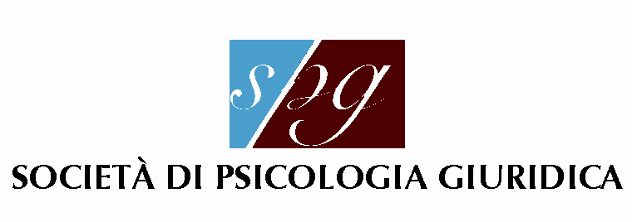

La Sezione di Salerno del LA.P.E.C. (Laboratorio, Permanente Esame e Controesame), in collaborazione e con il patrocinio dell’Ordine degli Avvocati di Salerno, della Camera Penale Salernitana, dell’ANM Sez. Distrettuale di Salerno, dell’ U.C.P.I., dell’ ISISC, della Scuola Superiore dell’Avvocatura C.N.F., del Consiglio Nazionale Forense, dell’Ufficio Formazione Distrettuale CSM, della S.P.G., della D.E.A. e dell’UNICEF, ha organizzato per i giorni 26 e 27 OTTOBRE 2012 un seminario di studi:

L’ABUSO SUI MINORI
E LA PROVA OLTRE OGNI RAGIONEVOLE DUBBIO

Il convegno, che si terrà presso il Grand Hotel Salerno, è organizzato senza scopo di lucro ed è aperto a tutti gli operatori del diritto, avvocati, praticanti avvocati, magistrati e docenti ed ha lo scopo di fornire un adeguato approfondimento su tematiche di grande attualità.
Esso si articola in 2 sessioni (venerdì pomeriggio e sabato mattina) che saranno tenute da autorevoli relatori, scelti tra magistrati, avvocati, accademici ed esperti nelle materie provenienti da tutta Italia e si svolgeranno con la formula del confronto e dello scambio dialettico.

Il segretario Il responsabile
Avv. Simona Vairo Avv. Giovanni Sofia

*sede: Studio Legale Avv. Giovanni Sofia, Via F. P. Volpe n. 37, 84122 Salerno, tel fax 089/225427
LA. P .E. C. laboratorio permanente esame e controesame Sezione di Salerno *

L’ABUSO SUI MINORI
E LA PROVA OLTRE OGNI RAGIONEVOLE DUBBIO
Salerno 26 e 27 ottobre 2012

GRAND HOTEL SALERNO
via Lungomare Clemente Tafuri, 1

Sala Congressi Tafuri B
___________________________________________________________________
Venerdì 26 ottobre 2012

ore 15,00

Saluti Autorità

Modera:
Avv. Giovanni Sofia
Responsabile LA.P.E.C. Sezione di Salerno

Abuso sui minori:
quali garanzie nel processo penale?

Prof. Avv. Luisella De Cataldo Neuburger
Presidente della Società di Psicologia Giuridica (S.P.G.)

Criteri di valutazione dell'idoneità
del minore a rendere testimonianza

Prof. Dott. Giuseppe Sartori
Università degli Studi di Padova. Professore Ordinario di Neuropsicologia Clinica

L’ascolto del minore in giudizio
tra psicologia e prova

Prof. Avv. Antonio Forza
Foro di Venezia - Docente alla Facoltà di Psicologia dell'Università di Padova

L’orientamento della giurisprudenza di legittimità

Dott.ssa Claudia Squassoni
Presidente III sezione penale Corte di Cassazione

Sabato 27 ottobre 2012

Ore 9,30

Tavola rotonda

L’abuso sui minori:
la valutazione della prova tra norme, prassi e regole comportamentali

Modera e conclude:

Avv. Ettore Randazzo
Presidente LA.P.E.C. e Giusto Processo

Intervengono:

Dott. Giovanni Canzio, Presidente Corte di Appello di Milano

Dott. Pietro Forno, Procuratore Aggiunto c/o Tribunale di Milano

Prof. Glauco Giostra, componente C.S.M.

Dott.ssa Sandra Recchione, Giudice Indagini Preliminari Tribunale di Torino

Avv. Valerio Spigarelli, Presidente U.C.P.I.

ore 12,30 conclusioni e consegna attestati di partecipazione

(agli Avv.ti-P.Avv.ti sono riconosciuti n. 8 crediti formativi)

INFO: 3334949849 - 3283724515 email: avvsofia@libero.it

*sede: Studio Legale Avv. Giovanni Sofia, Via F. P. Volpe n. 37, 84122 Salerno, tel. fax 089/225427 avvsofia@libero.it

